СМАРАНДИ ИДБ-19-03 09.10.2020

**Л/р. № 2. Работа с экраном ЭВМ**

**Задача 0:**

Написать подпрограмму и макрос, помещающие курсор в указанную позицию экрана.

В качестве параметров макроса задаем координаты Х,У курсора.

MyLib.txt :

%macro putmouse 2

mov ah,02h

mov bh, 0

mov dh, %1

mov dl, %2

int 10h

%endmacro

myfile.asm:

%include "MyLib.txt"

MYCODE: segment .code

org 100h ; ������������ ��������� ������ ��� COM-������

START: ;---[ ����� ������ ]---------------------------------------------------------------------

mov ah,00h

mov al, 3

int 10h

CALL PutMouseSubProg

mov AX, 4C00h

int 21h

PutMouseSubProg:

putmouse 2, 7

RET

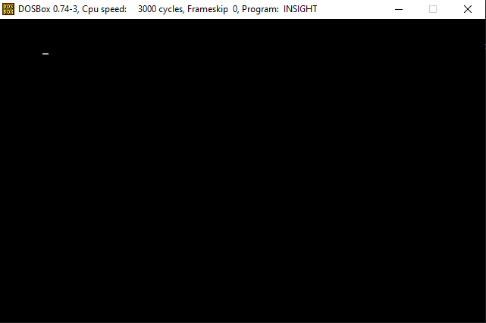

**Задача 1:**

Написать подпрограмму и макрос, выводящие цветной прямоугольник (из пробелов, без рамок) в указанную позицию экрана.

В качестве параметров макроса задаем координаты верхнего левого угла Х,У, размеры H,L, цвет фона и цвет текста.

MyLib.txt:

%macro drawrectangle 4

mov ah,13h

mov al, 0 ; формат строки в памяти (0 – только из символов в ячейках памяти)

mov cx, %3 ; длина строки LENGHT

mov bl, %4 ; COLOR

mov dh, %2 ; строка на экране 0 - 23 Y

mov dl, %1 ; столбец на экране 0 - 79 X

int 10h ; вывести цветную строку в позицию курсора без перемещения курсора

%endmacro

%include "MyLib.txt"

myfile.asm:

%include "MyLib.txt"

MYCODE: segment .code

org 100h ; ������������ ��������� ������ ��� COM-������

START: ;---[ ����� ������ ]---------------------------------------------------------------------

mov ah,00h

mov al, 3

int 10h

drawrectangle 3, 7, 9, 10010010b

mov AX, 4C00h

int 21h

